ACTA SESIÓN PRESENCIAL FORMACIÓN

NÚMERO: 01

MODALIDAD: GT

En la localidad de Vélez- Málaga, siendo las16:30 h del día 17 de noviembre de 2017, se reúnen los/as componentes del equipo de trabajo:
TÍTULO: SOUNDS GREAT PHONICS

CENTRO: CEIP JOSÉ LUIS VILLAR PALASÍ, CEIP MARIA DEL MAR ROMERA Y CEIP LOS OLIVARES

ASISTENTES
D/Dª. María Cristina Molero Fernández (Coordinadora)
D/Dª. Aitana Riordán Fernández
D/Dª. Teresa Vera Parrado

A continuación se procede al desarrollo del orden del día establecido:

ORDEN DEL DÍA
1º. Organización del calendario de las reuniones del GT
2º. Diseño de actividades para el fomento de la fonética en el aula.
3º Acuerdos tomados para hacer más efectivas las actividades con un componente de gamificación educativa.

…

Tras el análisis y debate de cada uno de los puntos, se llega a los siguientes acuerdos:

acuerdos:
Basándonos en el método de fonética “Jolly Phonics” empezaremos a trabajar el primer sonido que viene recogido en el método (S).
Trabajaremos el sonido /S/ en posición inicial, final, plurales y tercera persona del singular. Pondremos en práctica las inteligencias múltiples, corporal – kinestésica mediante una Biodanza con sonidos Silbantes.
Es importante que en todas las meditaciones se tenga en cuenta los beneficios de la respiración y la finalidad final que mejorará la convivencia del grupo- clase.
Sesión 1:
Meditación
Comenzamos la sesión con una Meditación de 5-7 ´, llamaremos a la atención con el sonido del cuenco tibetano, cuidaremos la postura corporal, relajados y respirando y al soltar el aire, pronunciaremos el sonido.
Sonido /S/
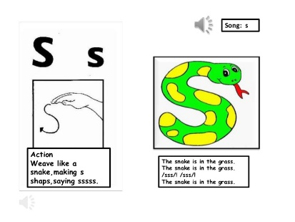
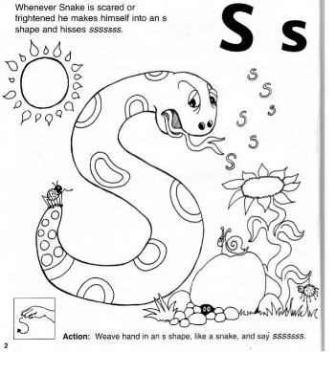

acuerdos:
Enlace Youtube:
https://www.youtube.com/watch?v=UO4V9oblgXo&index=1&list=RDAw_uldH2BNQ
Jolly Phonics
Ficha de Jolly Phonics del sonido “S”. Aprender la direccionalidad de dicho sonido, mediante la ficha del sonido (Cuadernillo 1). Después, iremos al patio y practicaremos el sonido “S” con la arena.
Hacer en la pizarra la siguiente explicación:
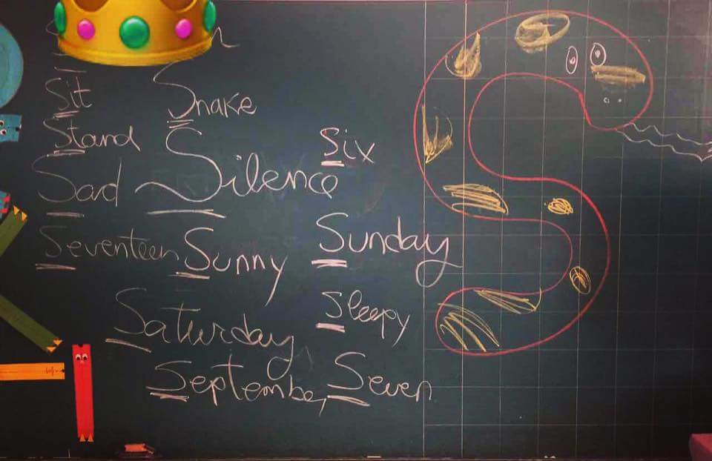
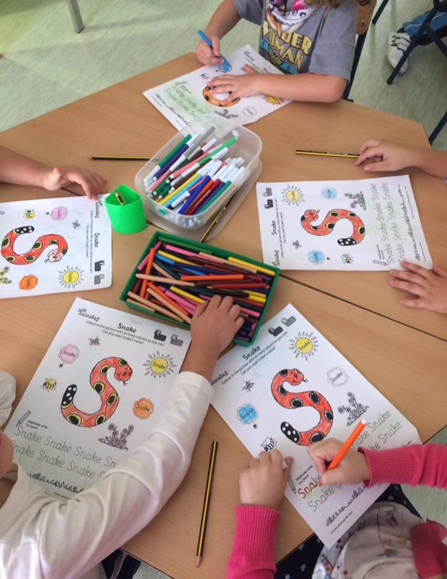

Sesión 2:
Meditación
Comenzamos la sesión con una Meditación de 5-7 ´, llamaremos a la atención con el sonido del cuenco tibetano, cuidaremos la postura corporal, relajados y respirando y al soltar el aire, pronunciaremos el sonido /S/.

Jugaremos al Bingo Phonics con el sonido /S/, se trabajará en parejas.
Un estudiante (A) repite la palabra que contiene el sonido /S/ (la palabra la habrá escuchado, previamente, pronunciada por la profesora).
Estudiante (B) realiza la acción de la /S/. Consultar el manual de Jolly Phonics.
Sesión 3:
Meditación
Comenzamos la sesión con una Meditación de 5-7 ´, llamaremos a la atención con el sonido del cuenco tibetano, cuidaremos la postura corporal, relajados y respirando y al soltar el aire, pronunciaremos el sonido /S/.
Pronunciación de palabras que contengan el sonido /S/. Que aparezcan en las áreas de inglés y ciencias.
Se divide al alumnado en 5 grupos de 4-5 miembros, se les reparte post – it de diferentes colores (un color diferente para cada equipo).
Se escriben palabras, en los post – it, que contengan el sonido “S”. Se pegan las palabras en un papel continuo.
Después se categorizarán por campos semánticos.

Sesión 4:
Meditación
Comenzamos la sesión con una Meditación de 5-7 ´, llamaremos a la atención con el sonido del cuenco tibetano, cuidaremos la postura corporal, relajados y respirando y al soltar el aire, pronunciaremos el sonido /S/.
El alumnado se prepara por equipos para trabajar, los mismos equipos que la sesión 3.
El alumnado prepara un rap con las palabras copiadas en el post-it y otras que contengan el sonido “S”.

Los alumnos/as se dividen en grupos de 4-5
1 º miembro: Baila
2ª miembro: toca un instrumento
3º miembro: canta el rap
4º miembro: realiza la acción del sonido “S” Action Rhyme, trabajado con anterioridad.

Consultar el cuadernillo para trabajar el Sonido “S”
http://infanteducation-britishclassroom.wikispaces.com/file/view/Activity%20Book%20of%20Jolly%20Phonics.pdf/539177930/Activity%20Book%20of%20Jolly%20Phonics.pdf

Y sin más asuntos que tratar, siendo las 18:30 horas del día indicado, se levanta la sesión de la que se deja constancia mediante la presente acta.

Fdo.: MARIA CRISTINA MOLERO FERNÁNDEZ

